Методичний кабінет
Тернопільської спеціалізованої
школи І-ІІІ ступенів № 3
з поглибленим вивченням іноземних мов

Конспект уроку з фізичної культури
3 клас

З досвіду роботи
вчителя фізкультури
Бенцала Любомира Васильовича,
спеціаліста вищої категорії

2012
Конспект уроку з фізичної культури
для учнів 3-го класу ТСШ № 3

Тема уроку: баскетбол.
Завдання уроку:
- Навчити техніки ведення баскетбольного м’яча кроком і бігом правою та лівою рукою;
- Закріпити вміння передачі м’яча:
- від грудей двома руками з кроком вперед;
- з положення ноги нарізно двома руками знизу;
- Розвивати рухову активність, сприяти фізичному розвитку;
- Виховувати культуру
Місце проведення: спортивний зал.
Інвентар: баскетбольні м’ячі, свисток.
Проводить вч. Бенцал Л.В

№  п/п | Зміст навчального матеріалу | Дозування |  | Організаційно-методичні вказівки
Підготовча частина – 12 хв.

1. | Шикування, привітання | 1 хв. |  |  | Фронтальний метод організації.
2. | ІБЖ Повідомлення завдань уроку, повороти направо та наліво | 2 хв. |  |  | Використовуючи команду «клас» нагадати правила техніки безпеки.
3. | Ходьба: на носках (руки вгору), на п’ятках (руки на пояс), стрибки (на правій, на лівій, на двох ногах) | 1 хв. |  |  | В колону по-одному, зберігати дистанцію, формування постави (спина пряма).  Вправа на розвиток м’язів ніг.
4. | Колові оберти кистями рук (руки в сторони) | 1 хв. |  |  | Уважно стежити за виконанням вправи.
5. | Згинання-розгинання кистей рук в замку перед собою | 1 хв. |  |  | Уважно стежити за виконанням вправи.
6. | Пересування приставними кроками (в стійці баскетболіста) | 1 хв. |  |  | Вправи для розвитку координації рухів в русі, виконувати по свистку  Ноги зігнути, виконати стійку баскетболіста.
7. | Зупинка стрибком | 1 хв. |  |  | Уважно стежити за виконанням вправи.
8. | ЗРВ на місці (комплекс №2 на рахунок 20) | 4 хв. |  |  | Перешикування в русі в колону по чотири, вказувати на неправильність виконання.
Основна частина – 25 хв.

9.  10 | Вправи з баскетбольним м’ячем: ловіння і передача м’яча двома руками від грудей з кроком вперед  Вправи з баскетбольним м’ячем: ловіння і передача м’яча двома руками знизу, ноги нарізно. | 2 хв.  2 хв. | 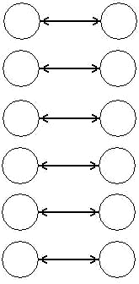  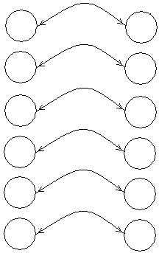  Груповий метод організації діяльності учнів. Пояснювати, показувати.
11.  12.  13. | Вивчення ведення баскетбольного м’яча правою та лівою рукою кроком  Ведення баскетбольного м’яча правою та лівою рукою бігом  Ведення баскетбольного м’яча змійкою | 5 хв.  5 хв.  5 хв. | 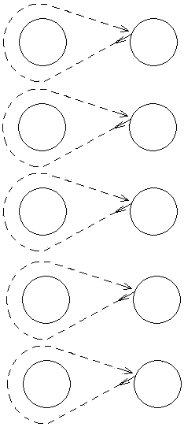  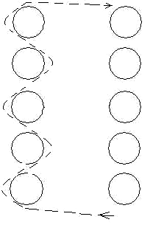  Виправляти помилки повторним поясненням, зауваженням, вказівками; визначення переможців.
14. | Гра «Забери у мене м’яч» | 3 хв. | Ігровий метод організації діяльності учнів.
15. | Естафета «М’яч капітану» | 3 хв. | Ігровий метод організації діяльності учнів. Визначення переможців.
Заключна частина – 3 хв.

16. | Шикування, вправи для відновлення дихання. | 30 сек. |  |  | Фронтальний метод.
17. | Підведення підсумків уроку, виставлення оцінок. | 2 хв. |  |  | Оцінювання учнів (вказати на помилки).
18. | Повідомлення домашнього завдання | 30 сек. |  |  | Комплекс вправ ранкової гімнастики, вправи на поставу, ігри на свіжому повітрі.

